Documento con gráficos, imágenes

Cuadro 1. Encuesta ejecutada en el territorio.

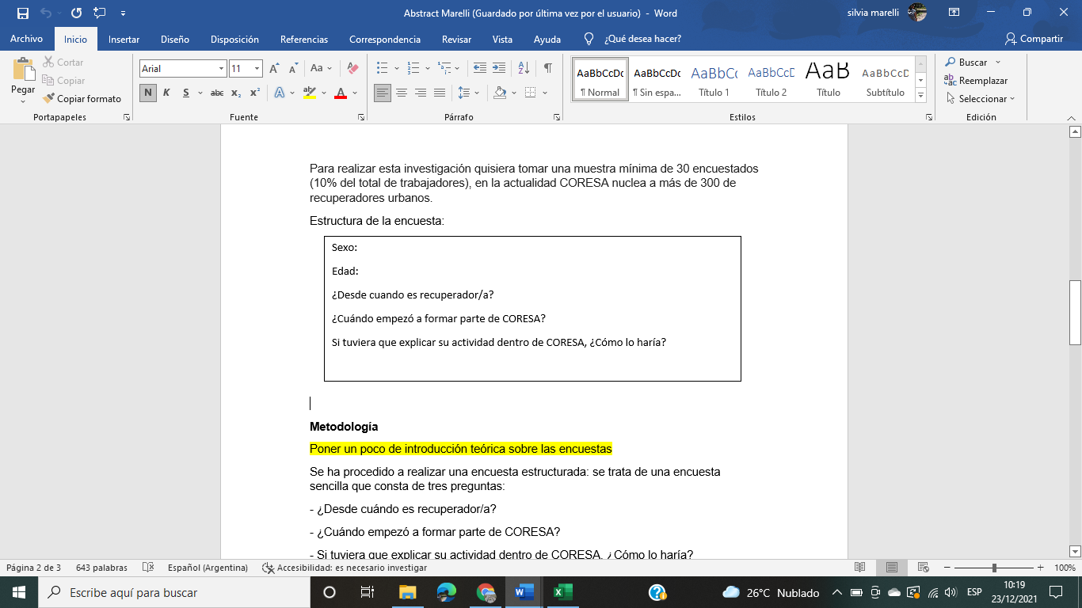

Imagen 2. Gráfico de distinción por género

Imagen 3. Análisis de antigüedad laboral

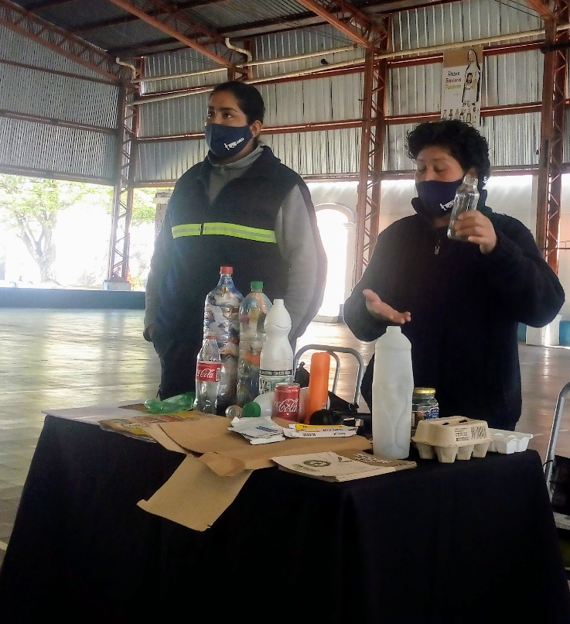

Imagen 4. Fotografía tomada en una jornada de Promoción Ambiental en el colegio La Asunción-Santiago del Estero

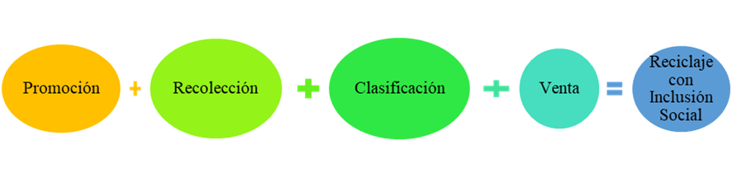

Imagen 5. Esquema del proceso que describe el trabajo que se realiza en CORESA.